Лариса Веприцкая
студентка 3-го курса факультета телерадиожурналистики Гуманитарного университета
тел. 89221296584
Расскажи маме

На встрече со студентами Гуманитарного университета российский и белорусский тележурналист Павел Шеремет заметил: «Готовить материалы нужно по принципу «расскажи маме»», – текст простой, понятный, в чем-то даже уютный, чтобы читатель, будь то мама или продавец алкоголя из соседнего ларька, запомнил главную идею.
Негласным принципом уже давно стало убеждение: при подготовке журналистского материала всегда приходится ориентироваться на определенную целевую аудиторию. Последняя представляет собой социальную группу с ярко выраженными интересами. В этом, пожалуй, и есть основной секрет текстов, которые создают журналисты-печатники – читающая масса хочет получить не сухой отчет, уместный для любой аудитории. Людям нравится понимать, что текст был создан именно для них – обозначены проблемные моменты, возможно, решены долгожданные вопросы.
Как добиться «признания» читательской аудитории? Здесь на помощь приходит тот самый Шереметовский принцип «расскажи маме». Я использую совет Павла Григорьевича при подготовке информационных материалов для районных изданий Екатеринбурга. В еженедельных газетах журналисты стараются задеть остросоциальные проблемы. Ключом к читательскому сердцу для меня стало соблюдение некоторых правил:
а) людям нравится читать про себя; б) в тексте должна быть речь, близкая читателю; в) в материале должно быть названо как можно больше лиц, которые не понаслышке знакомы читающему – наглядный пример привлекает; г) после выхода материала любой, чьи интересы упомянуты, может открыто высказаться на страницах того же издания; д) не стоит пытаться угодить всем – направленность текста должна ощущаться для определенной целевой аудитории.
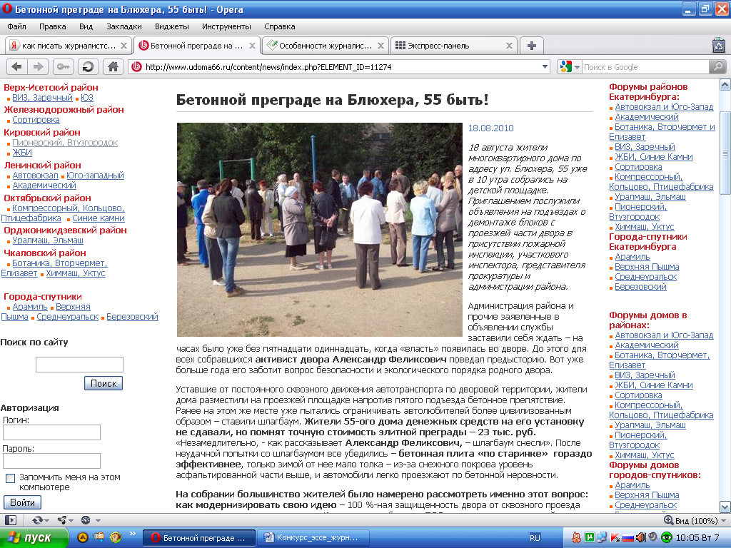
Наглядным примером соблюдения вышеперечисленных пяти правил является отрывок из текста газеты Пионерского района.
Пассивным читателям, которые после прочтения текста останутся довольны, но не станут обсуждать материал с кем-либо, нравится эмоциональный настрой – события изложены доступным языком. Активные не забудут обратиться в редакцию, что тоже всегда будет хорошим сигналом – журналисту удалось зацепить свою аудиторию – работа проделана не зря.
Язык целевой аудитории – орудие, доступное пишущему человеку. Но как бы складно ни воспринимались на слух тексты, главное – взаимопонимание с читателем. Нередко приходится лично встречаться с ним, а чаще проще поставить себя на место человека, который будет держать в руках текст. Круг интересов, волнующие темы, и можно… «рассказывать маме».

